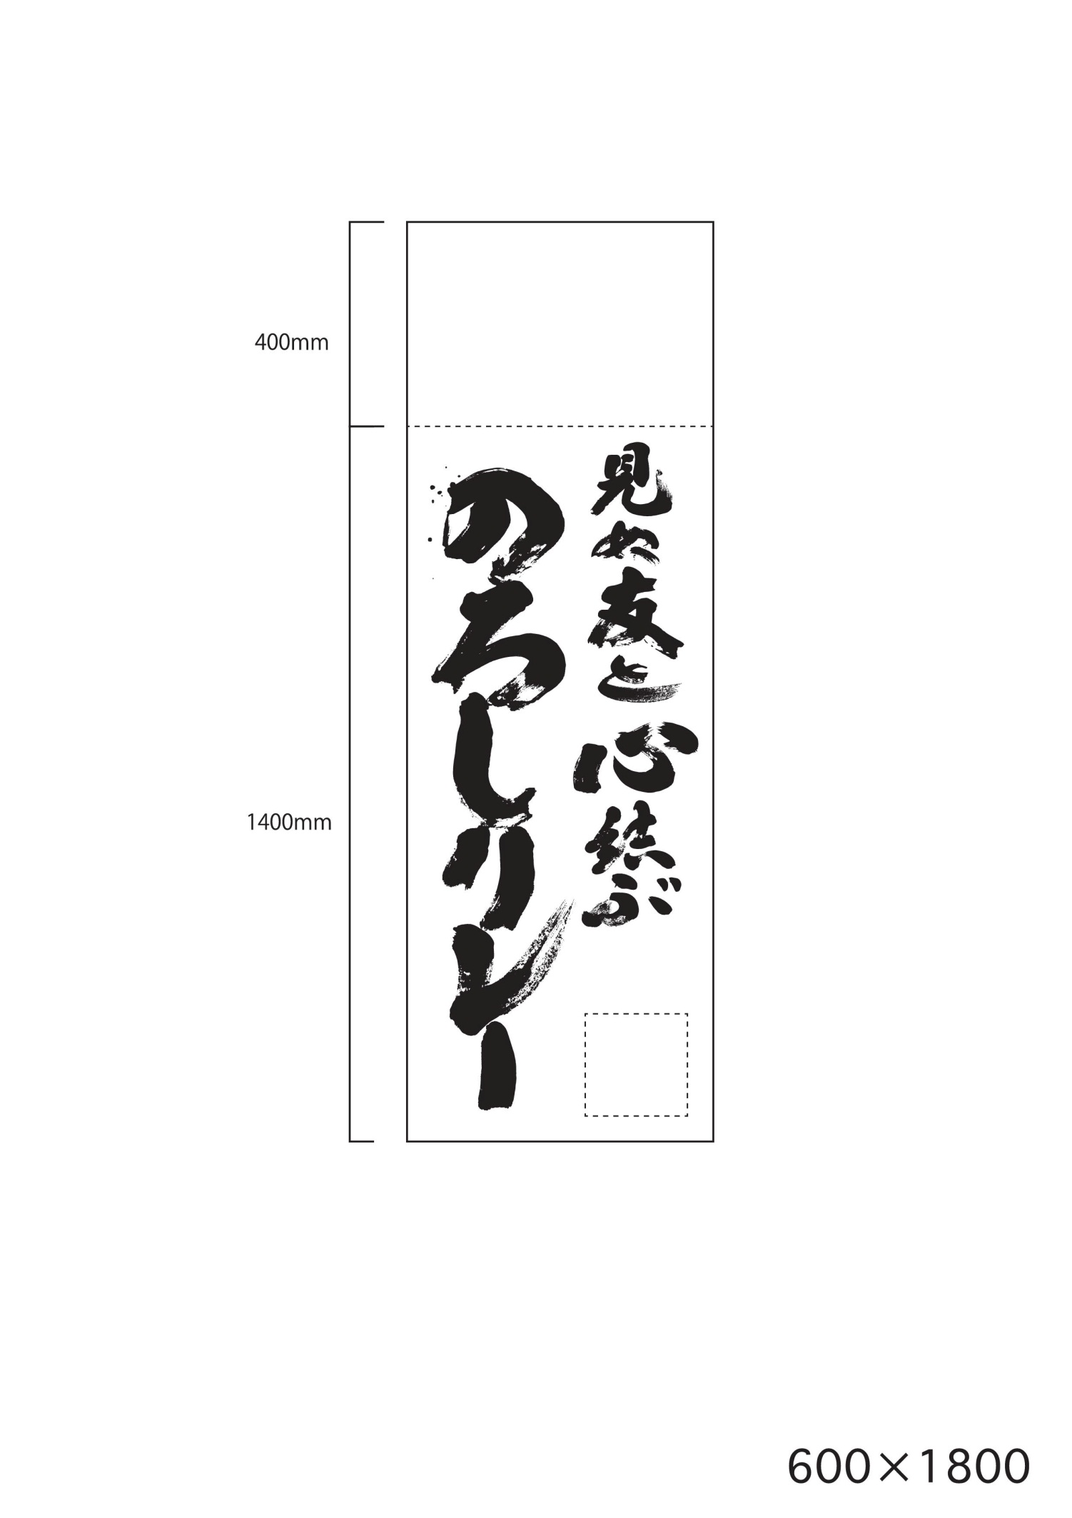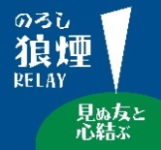

**矢野絵下山**

**矢野絵下山**

**広島**

**広島**

